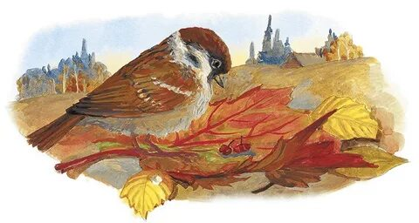
Воробей
Заглянула осень в сад —
Птицы улетели.
За окном с утра шуршат
Жёлтые метели.
Под ногами первый лёд
Крошится, ломается.
Воробей в саду вздохнёт,
А запеть – Стесняется.
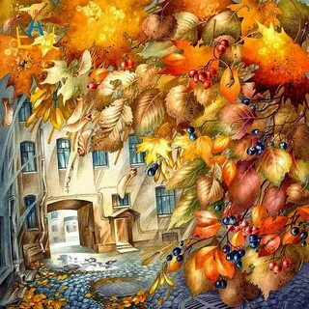
В.Степанов
Листопад
Вьётся в воздухе листва,
В жёлтых листьях вся Москва.
У окошка мы сидим
И глядим наружу.
Шепчут листья:
— Улетим! —
и ныряют в лужу.
Ю. Коринец

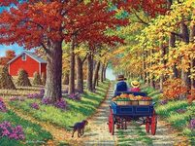
Осень в парке
Ходит осень в нашем парке,
Дарит осень всем подарки:
Фартук розовый — осинке,
Бусы красные — рябинке,
Зонтик жёлтый — тополям,
Фрукты осень дарит нам.
И. Винокуров
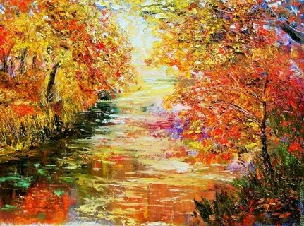
С летом год решил проститься
С летом год решил проститься,
Помутнела вдруг река,
Дружной стаей стали птицы
Собираться в отпуска.
И чтоб стало всё как в сказке,
Красоту земле даря,
Год разлил на осень краски
Из коробок сентября!
В. Марахин
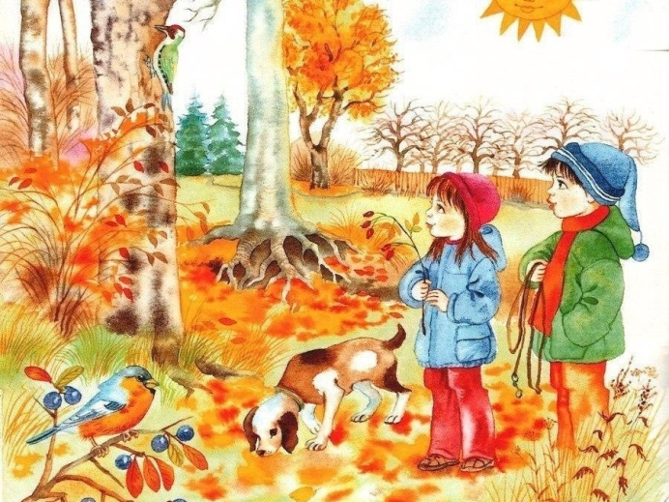
Осень
Давно улетели на юг щебетуньи-ласточки, а ещё раньше, как по команде, исчезли быстрые стрижи. В осенние дни слышали ребята, как, прощаясь с милой родиной, курлыкали в небе пролетные журавли. С каким-то особым чувством долго смотрели им вслед, как будто журавли уносили с собой лето. Тихо переговариваясь, пролетели на теплый юг гуси...
Готовятся к холодной зиме люди. Давно скосили рожь и пшеницу. Заготовили корма скоту. Снимают последние яблоки в садах. Выкопали картошку, свёклу, морковь и убирают их на зиму.
Готовятся и звери к зиме. Проворная белка накопила в дупле орехов, насушила отборных грибов. Маленькие мыши-полевки натаскали в норки зёрен, наготовили душистого мягкого сена. Поздней осенью строит своё зимнее логово трудолюбивый еж. Целый ворох сухих листьев натаскал он под старый пень. Всю зиму спокойно будет спать под тёплым одеялом.
Всё реже, всё скупее греет осеннее солнышко. Скоро, скоро начнутся первые морозы. До самой весны застынет земля-матушка. Все от нее взяли всё, что она могла дать.
И. Соколов-Микитов
Лес осенью
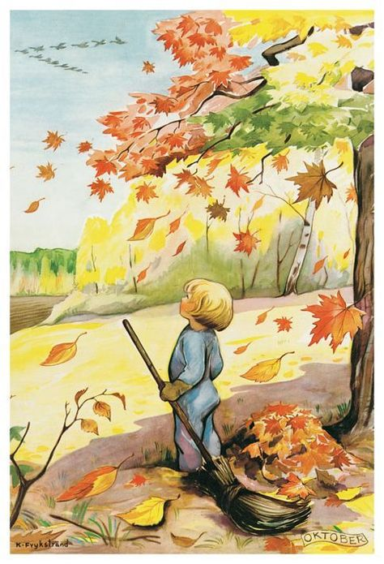
Красив и печален русский лес в ранние осенние дни. На золотом фоне пожелтевшей листвы выделяются яркие пятна красно-жёлтых клёнов и осин. Медленно кружась в воздухе, падают и падают с берёз лёгкие, невесомые жёлтые листья. От дерева к дереву протянулись тонкие серебристые нити лёгкой паутины. Ещё цветут поздние осенние цветы.
Прозрачен и чист воздух. Прозрачна вода в лесных канавах и ручьях. Каждый камешек на дне виден.
Тихо в осеннем лесу. Лишь шелестит под ногами опавшая листва. Иногда тонко просвистит рябчик. И от этого тишина ещё слышнее.
Легко дышится в осеннем лесу. И долго не хочется уходить из него. Хорошо в осеннем цветистом лесу... Но что-то грустное, прощальное слышится и видится в нём.
И. Соколов-Микитов
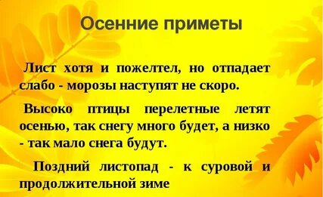
ЗАГАДКИ ОБ ОСЕНИ

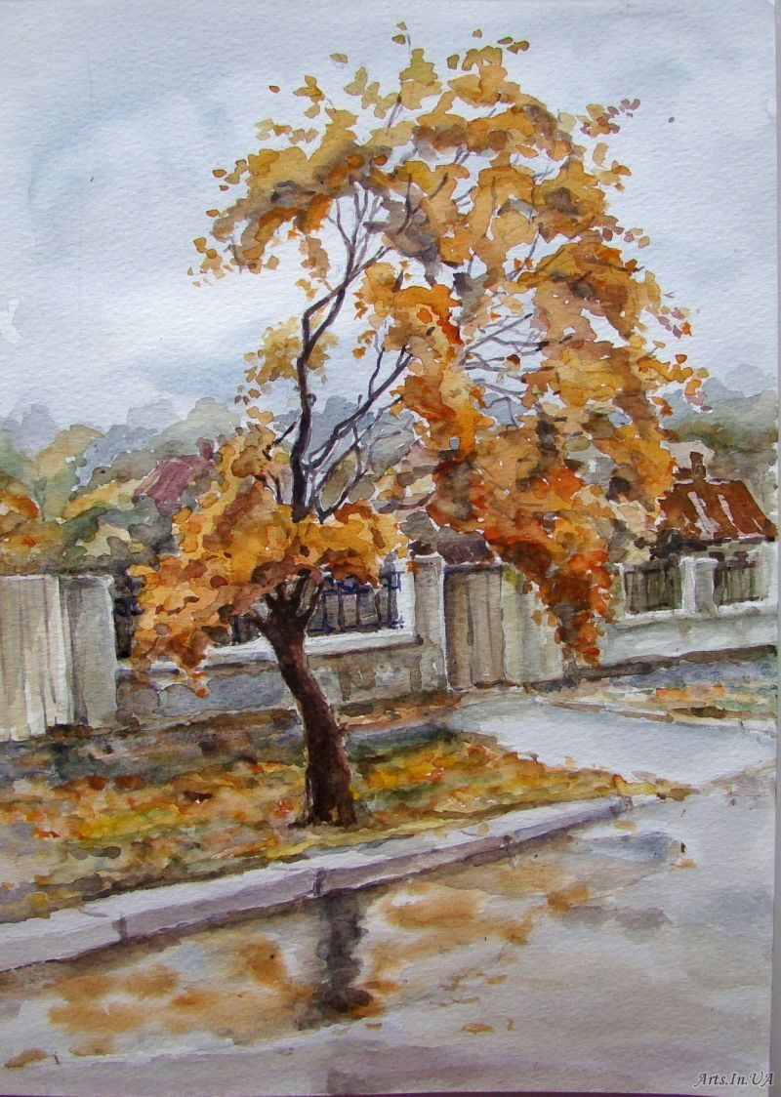
***
Желтой краской крашу я
Поле, лес, долины.
И люблю я шум дождя,
Назови-ка ты меня!
***
Стало хмуро за окном,
Дождик просится к нам в дом.
В доме сухо, а снаружи
Появились всюду…
***
Лето кончилось,
Пора снова в школу, детвора,
К атласам и букварям.
Что за месяц в гости к нам?

(Илл. Е. Юшиной)

